PRESSEINFORMATION

Hamburg, 16. November 2018

Pharmalogistik: Braun Container bietet GDP-qualifizierte Reefer für Seeverkehr und Storage an

Hamburger Container-Händler ist erster Anbieter für vollumfänglich qualifizierte Standard-Kühlcontainer – in Zusammenarbeit mit dem European Institute for Pharma Logistics

Die EU-Richtlinie Good Distribution Practice (GDP) für den temperaturgeführten Pharmatransport gilt für sämtliche Verkehrsträger, auch für die Seefracht. Bisher beschränkte sich die Auswahl an GDP-qualifiziertem Equipment allerdings auf Kühltrailer, die verschifft werden können. Die Braun Container Handels GmbH aus Hamburg schließt nun diese Marktlücke: In Zusammenarbeit mit der European Institute for Pharma Logistics GmbH (EIPL) bietet der Container-Vermieter vollumfänglich GDP-qualifizierte Reefer für den Seeverkehr an. Ein weiterer Anwendungsbereich ist die landseitige, aktiv temperierte Zwischenlagerung von Pharmazeutika – als Option für Pharmahersteller, die ihre Lagerkapazitäten in Spitzenzeiten kurzfristig ausweiten wollen. Das Portfolio besteht aus 20-Fuß- und 40-Fuß-Kühlcontainern. „Der 20-Fuß-Container ist geprüft und freigegeben für den Temperaturbereich -20°C, +2-8°C und 15-25°C, während der 40-Fuß-Container für Tiefkühl-Anforderungen qualifiziert wurde“, erläutert Hannes Braun, Geschäftsführer von Braun Container. Mit der 40-Fuß-Variante lassen sich Güter bei Temperaturen von unter minus 50 Grad Celsius befördern. Die von EIPL in einer Klimakammer qualifizierten Container wurden bei Außentemperaturen von +40°C und -20°C auf ihre Performance hin gemessen. „Die geprüften Reefer stellen die Baumuster für eine Serienqualifizierung dar. Das heißt, dass baugleiche Container bei uns angemietet werden können“, so Braun. „Diese werden dann von EIPL einzeln im Rahmen eines definierten Prozesses geprüft und GDP-qualifiziert – inklusive einer Design- und Installationsqualifizierung.“

„Aktuell ist Braun Container nach unserem Kenntnisstand der einzige deutsche Anbieter von vollumfänglich GDP-qualifizierten Kühlcontainern“, sagt EIPL-Geschäftsführer Christian Specht.
„Die Reefer sind dabei nicht nur für den Seetransport, sondern auch als temporäres Lager für die pharmazeutische und chemische Industrie interessant.“ Die GDP-konformen Baumuster-Container wurden von EIPL qualifiziert – in Anlehnung an die DIN SPEC 91323:2016-03 (D) „Klimatisierte Nutzfahrzeuge für die Distribution von Arzneimitteln (human und veterinär) - Leitlinien für die Qualifizierung und dem PDA Technical Report 39“.

Die aufwändige Qualifizierung der Reefer erfolgte über einen Zeitraum von knapp 2 Wochen in einer speziellen Klimakammer. „Hier wurden neben der Performance im Hinblick auf die Soll-Temperatur im Innenraum auch Aufheiz- und Abkühlzeiten, eine Ausfallbewertung sowie Störgrößen gemessen bzw. berücksichtigt“, so Specht. Auf Basis der Baumuster können Kunden ihre bei Braun Container gemieteten Kühlcontainer gemäß GDP qualifizieren lassen. Dies erfolgt mittels einer Checkliste im Rahmen eines definierten Qualifizierungs-Prozesses. Durch die Serienqualifizierung reduzieren sich die Qualifizierungskosten für den Betreiber um den Faktor 10, da dieser in der Vergangenheit vor dem Einsatz der Container die Qualifizierung selbst durchführen lassen musste. Die technische Grundlage ist der WHO Technical Report 961 Annex 9 „Model Guidance for the storage and transport of time- and Temperature-sensitive pharmaceutical products.”

Bildmaterial (Bildquelle Braun Container Handels GmbH)

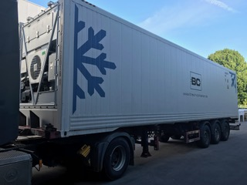
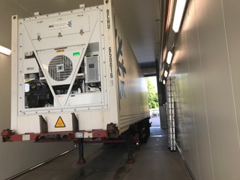

GDP-qualifizierter Container auf einem Anhänger (links) und in der Klimakammer (rechts)
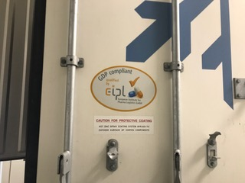
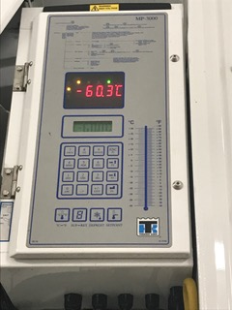

EIPL-Aufkleber mit Bestätigung der GDP-Konformität (links) , Bedienfeld zur Einstellung der Innenraum-Temperatur (rechts)

Weitere Informationen:  Braun Container Handels GmbH  Hannes Braun, Geschäftsführer  Georg-Wilhelm-Strasse 181  D-21107 Hamburg  T +49 (0) 40 741 160-0  F +49 (0) 40 741 160-60  info@braun-container.de  www.braun-container.de | Press’n’Relations GmbH  Niederlassung Berlin  Bruno Lukas, Leiter Geschäftsfeld Logistik & NFZ  Boyenstraße 41  D- 10115 Berlin-Mitte  Telefon: +49 30 577 00-325  Telefax: +49 30 577 00-324  blu@press-n-relations.de  www.press-n-relations.de

Braun Container Handels GmbH
Das Hamburger Familienunternehmen Braun Container Handels GmbH wurde 1983 mit Spezialisierung auf das Leasing gebrauchter Kühlcontainer an Reedereien gegründet., Heute zählt das Unternehmen zum Kreis der fest etablierten deutschen Anbieter hochwertiger Kühl- und Seefrachtcontainer, auf deren An- und Verkauf, Instandsetzung und Vermietung das Unternehmen sich spezialisiert hat. Zusätzlich werden auch Container-Sonderbauten angeboten. Unter der Leitung der Gebrüder Hannes und Hinnerk Braun, die das Unternehmen seit 2010 erfolgreich führen, ist das rund 20-köpfige Team am Hauptstandort in Hamburg-Wilhelmsburg tätig.

EIPL European Institute for Pharma Logistics GmbH
Die European Institute for Pharma Logistics GmbH ist ein beratendes Dienstleistungsunternehmen für alle Player entlang der pharmazeutischen Supply Chain und wurde in 2012 gegründet. Neuer Sitz seit Mitte 2017 ist in Stuttgart. Mit einem breitgefächerten Portfolio kann die EIPL GmbH als Allround-Dienstleister bei der Aufrechterhaltung der Sicherheit von pharmazeutischen Produkten und der damit einhergehenden Sicherstellung der Patientensicherheit zur Seite stehen. Das Institut unterstützt Unternehmen bei der Qualifizierung von Fahrzeugen und Personalschulungen im Sinne der EU-GDP-Guideline. Weitere Stärken der EIPL GmbH liegen in der Durchführung von Audits sowie Erstellung von GDP konformen Qualitätssicherungssystemen.

